RAPORT Z BADAŃ DOTYCZĄCYCH CZYNNIKÓW RYZYKA I CHRONIĄCYCH WŚRÓD RODZICÓW, NAUCZYCELI
ORAZ UCZNIÓW W ZESPOLE SZKOLNO-PRZEDSZKOLNYM W DOBIESZOWICACH

We wrześniu 2025r przeprowadzono badania dotyczące czynników ryzyka i chroniących. Narzędziem badawczym były ankiety przeprowadzone wśród uczniów klas IV-VIII, rodziców oraz nauczycieli.
W ankietach wzięło udział 105 rodziców, 123 uczniów oraz 17 nauczycieli. Ankiety przeprowadzono w wersji on-line.

Wnioski z diagnozy
1. Silne czynniki chroniące:
Uczniowie posiadają stabilne zaplecze rodzinne i silne więzi emocjonalne z rodzicami, co
sprzyja ich prawidłowemu rozwojowi emocjonalnemu i społecznemu. Wsparcie
wychowawców i nauczycieli, a także atrakcyjne sposoby spędzania czasu wolnego
wzmacniają poczucie bezpieczeństwa i przynależności. Brak akceptacji dla przemocy w
środowisku szkolnym sprzyja budowaniu atmosfery szacunku i bezpieczeństwa.
Dodatkowo uczniowie znają i respektują normy społeczne oraz wartości, co stanowi
fundament kształtowania postaw obywatelskich.

2. Czynniki ryzyka związane z nauką i obowiązkami szkolnymi:
Wyniki badań wskazują na trudności w nauce oraz niechęć uczniów do obowiązków
szkolnych. Problemy te obniżają motywację i mogą prowadzić do narastania deficytów
poznawczych. Szczególnego wsparcia wymagają obszary związane z rozwijaniem
umiejętności matematycznych i analitycznych, które są kluczowe dla dalszego kształcenia.

3. Trudności w relacjach rówieśniczych i występowanie przemocy:
Badania potwierdziły występowanie konfliktów rówieśniczych oraz aktów
agresji, zwłaszcza w formie werbalnej. Zdarzają się również przypadki cyberprzemocy, które
zwiększają ryzyko izolacji i problemów emocjonalnych. Konieczne jest konsekwentne
budowanie klimatu szkoły opartego na empatii, współpracy i tolerancji.

4. Niewystarczająca świadomość zagrożeń związanych z uzależnieniami i higieną cyfrową:
Uczniowie wykazują niski poziom wiedzy na temat szkodliwości substancji
psychoaktywnych oraz ryzyk związanych z nadużywaniem technologii. Nadmierne
spędzanie czasu przed komputerem czy telefonem, często bez kontroli rodzicielskiej,
sprzyja osłabieniu więzi rodzinnych i uzależnieniom. Brak higieny cyfrowej
zwiększa podatność na negatywne wzorce z Internetu oraz dezinformację. Edukacja w tym
zakresie powinna obejmować zarówno uczniów, jak i rodziców.

5. Problemy emocjonalne i zachowania niepokojące:
Wyniki badań ujawniają zachowania świadczące o trudnościach emocjonalnych, takie jak
lęki, unikanie kontaktów społecznych. Uczniowie sygnalizują także
obniżoną samoocenę i poczucie braku akceptacji. Stworzenie bezpiecznego środowiska
sprzyjającego otwartej rozmowie o emocjach stanowi klucz do wczesnego przeciwdziałania
kryzysom.

Rekomendacje
1. Profilaktyka agresji i przemocy rówieśniczej:
Należy wdrażać programy uczące konstruktywnego rozwiązywania konfliktów, mediacji i
komunikacji bez przemocy. Istotne jest organizowanie warsztatów oraz spotkań z policją i
specjalistami, które zwiększą świadomość konsekwencji zachowań agresywnych. Kontrakty
klasowe i szkolne zasady powinny być konsekwentnie realizowane, aby wzmacniać
poczucie odpowiedzialności za dobro wspólne. Takie działania ograniczą ryzyko aktów
wandalizmu i przemocy.

2. Zdrowie psychiczne i wsparcie w kryzysach:
Szkoła powinna zapewnić uczniom wsparcie psychologiczne poprzez indywidualne
konsultacje oraz zajęcia rozwijające umiejętności radzenia sobie ze stresem i emocjami.
Konieczna jest pedagogizacja rodziców, która pozwoli im szybciej dostrzegać oznaki kryzysu
u dzieci. Tworzenie grup wsparcia i promowanie otwartej, rozmowy o emocjach pomoże
ograniczyć zjawiska takie jak izolacja czy lęki. Wczesna interwencja zwiększa szanse na
skuteczną pomoc i poprawę dobrostanu uczniów.

3. Promocja zdrowego stylu życia:
Szkoła powinna intensyfikować działania związane z promocją aktywności fizycznej,
zdrowego odżywiania i profilaktyki uzależnień. Organizowanie konkursów sportowych,
zajęć rekreacyjnych czy akcji prozdrowotnych motywuje uczniów do dbania o własne
zdrowie. Edukacja powinna obejmować zarówno wiedzę o zagrożeniach płynących z
używek, jak i świadomość znaczenia ruchu i odpoczynku. Tego typu działania wzmacniają
postawy prozdrowotne i kształtują trwałe nawyki.

4. Bezpieczeństwo cyfrowe i higiena korzystania z technologii:
Niezbędne jest prowadzenie zajęć z zakresu cyberbezpieczeństwa, higieny cyfrowej i
krytycznej analizy informacji. Uczniowie powinni zdobywać umiejętności pozwalające na
świadome korzystanie z Internetu oraz rozpoznawanie zagrożeń w sieci. Wdrażanie
nowoczesnych technologii w proces dydaktyczny powinno odbywać się metodycznie i
bezpiecznie, z wykorzystaniem Zintegrowanej Platformy Edukacyjnej. Równocześnie ważna
jest pedagogizacja rodziców dotyczących kontroli korzystania z urządzeń cyfrowych przez
dzieci.

5. Rozwój kompetencji poznawczych i analitycznych:
Nauczyciele powinni stosować metody aktywizujące, projekty interdyscyplinarne i ocenianie
kształtujące, aby rozwijać u uczniów myślenie krytyczne i analityczne.
Eksperymenty, gry dydaktyczne i projekty badawcze zwiększają atrakcyjność nauki i
wspierają motywację. Szczególnie ważne jest wzmacnianie umiejętności matematycznych i
przyrodniczych, które stanowią fundament dla dalszego kształcenia. Takie działania
pozwolą zmniejszyć niechęć do obowiązków szkolnych i podnieść samoocenę uczniów.

6. Kształcenie obywatelskie i społeczne:
Szkoła powinna rozwijać postawy patriotyczne i obywatelskie poprzez organizację
uroczystości, projektów regionalnych oraz akcji społecznych. Wolontariat i działalność
charytatywna sprzyjają kształtowaniu empatii i odpowiedzialności za innych. Podkreślanie
znaczenia tradycji i wartości narodowych wzmacnia poczucie tożsamości uczniów. Dzięki
temu uczniowie uczą się odpowiedzialności za region, ojczyznę i wspólnotę szkolną.

7. Współpraca z rodzicami:
Rodzice powinni być aktywnie włączani w życie szkoły poprzez organizowanie wspólnych
wydarzeń, akcji, spotkań. Tworzenie przestrzeni do współpracy sprzyja wzajemnemu
zrozumieniu i budowaniu więzi między szkołą a domem. Rodzice mogą wspierać działania
profilaktyczne, uczestnicząc w opracowywaniu kontraktów
klasowych czy inicjatywach szkolnych.

.
Wyniki szczegółowe ankiet

Ankieta dla rodziców

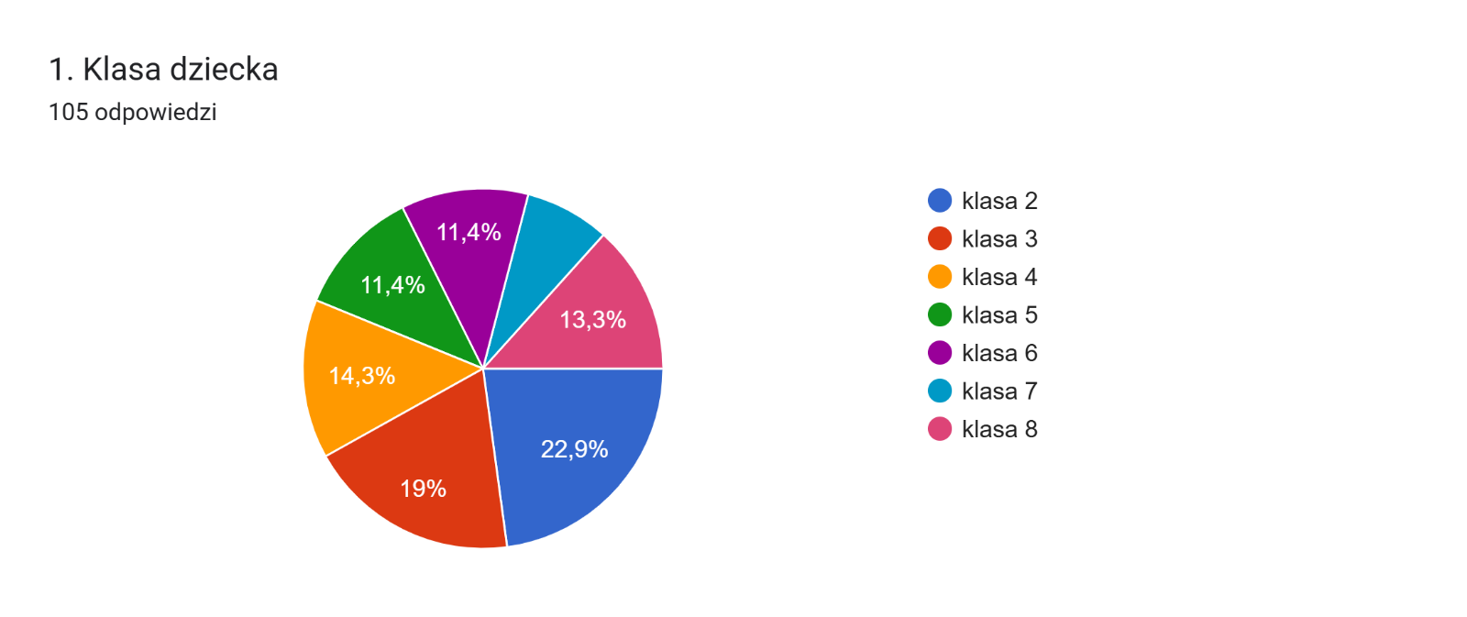
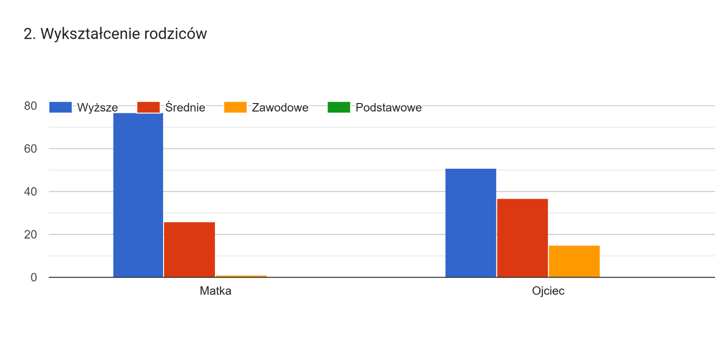
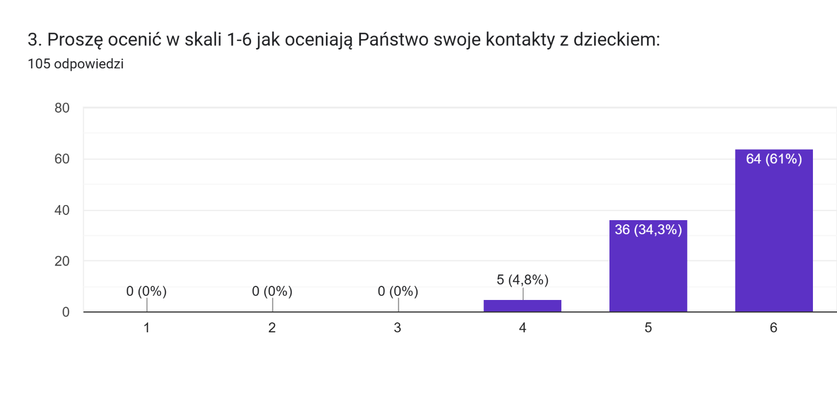
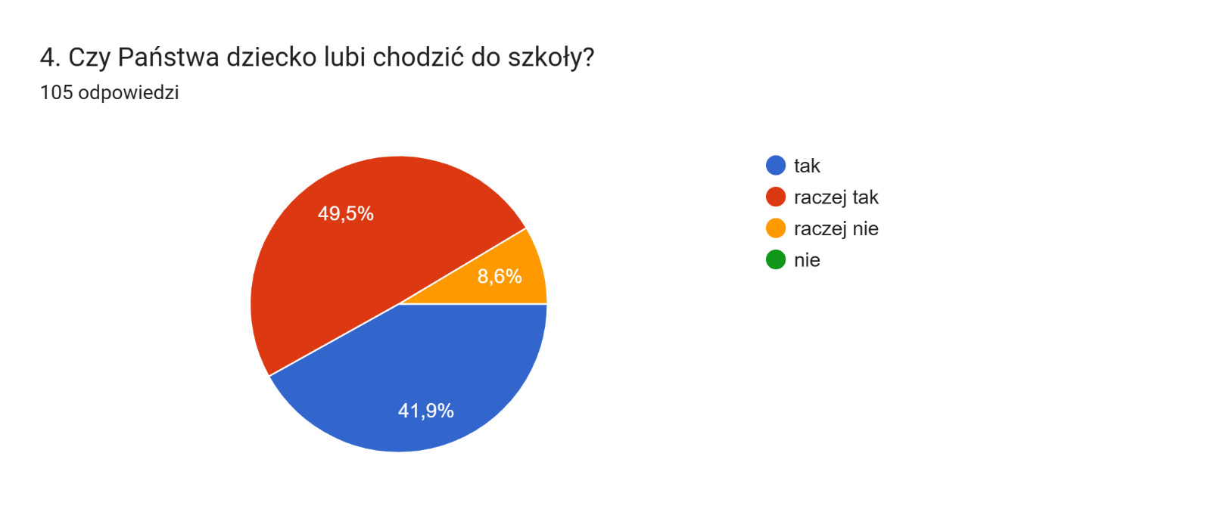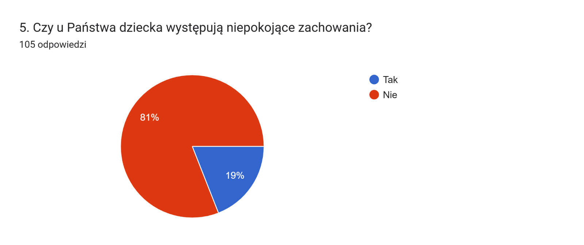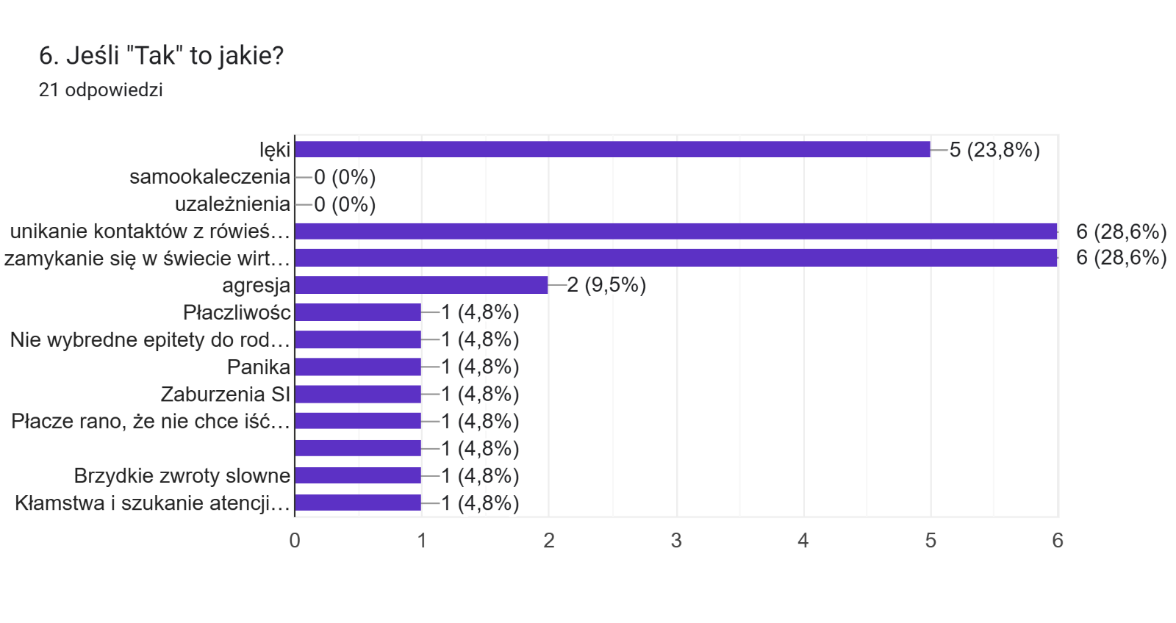
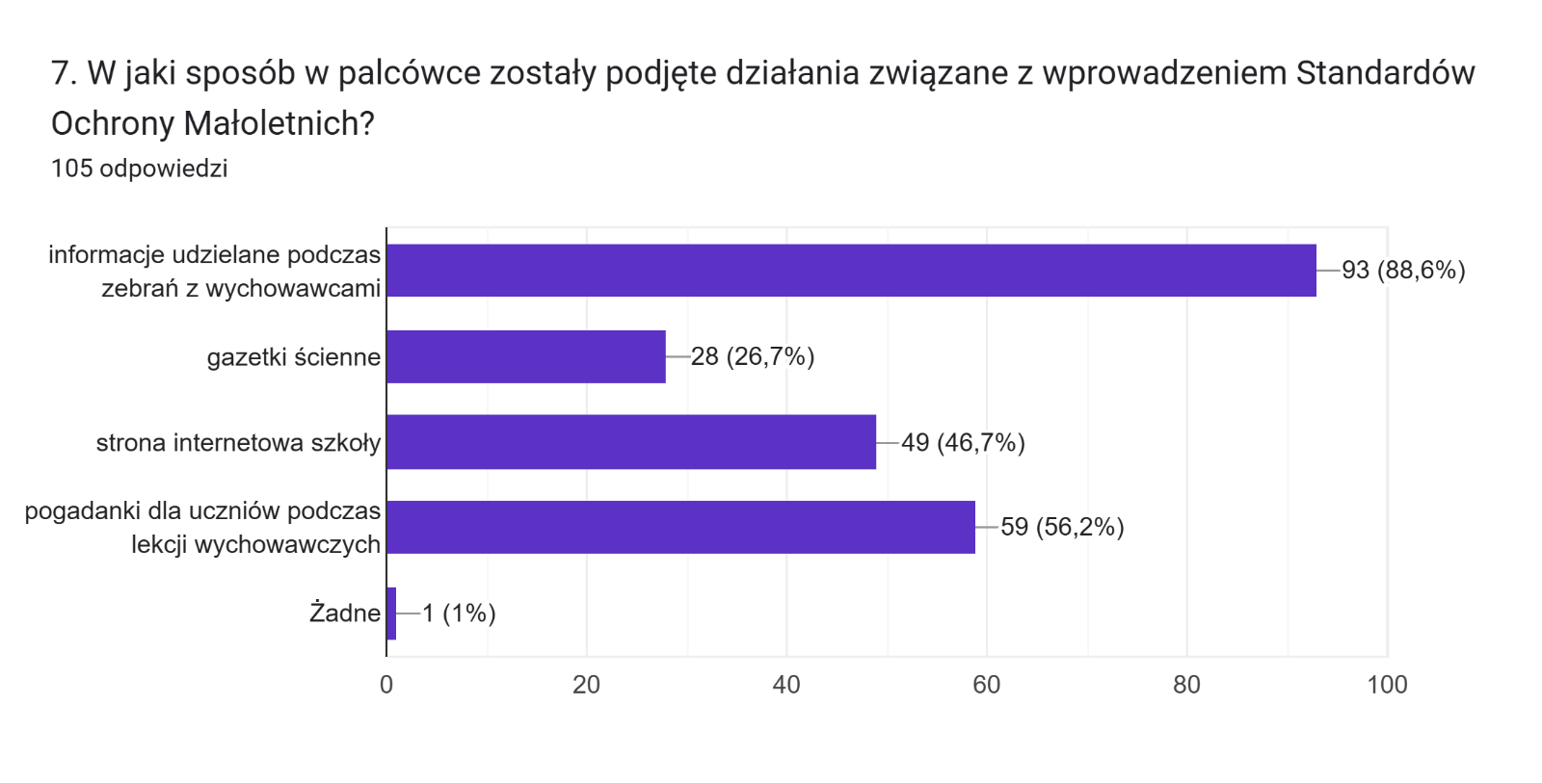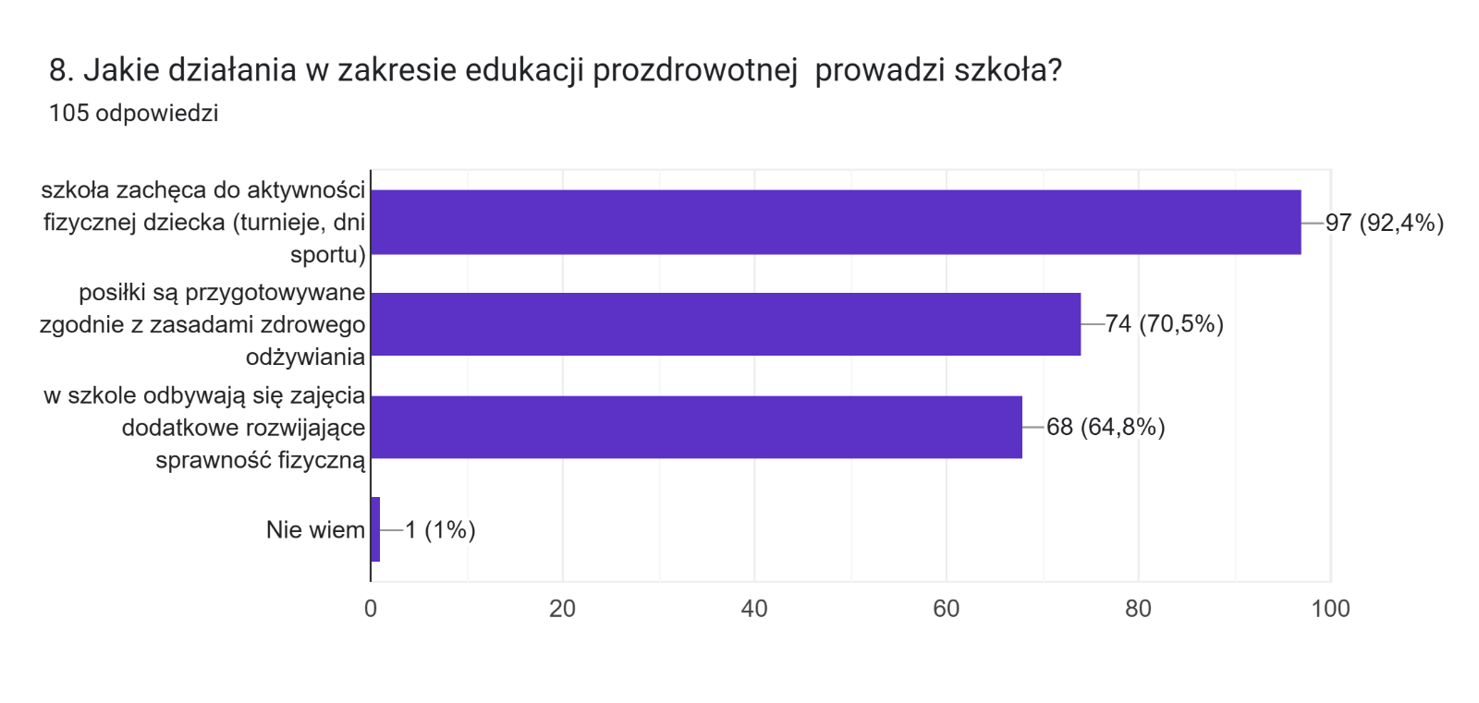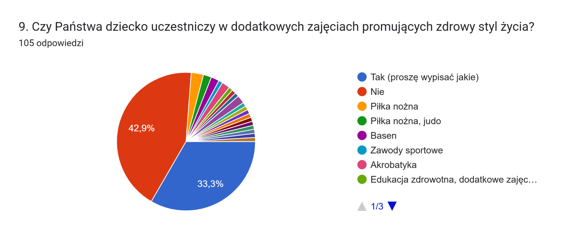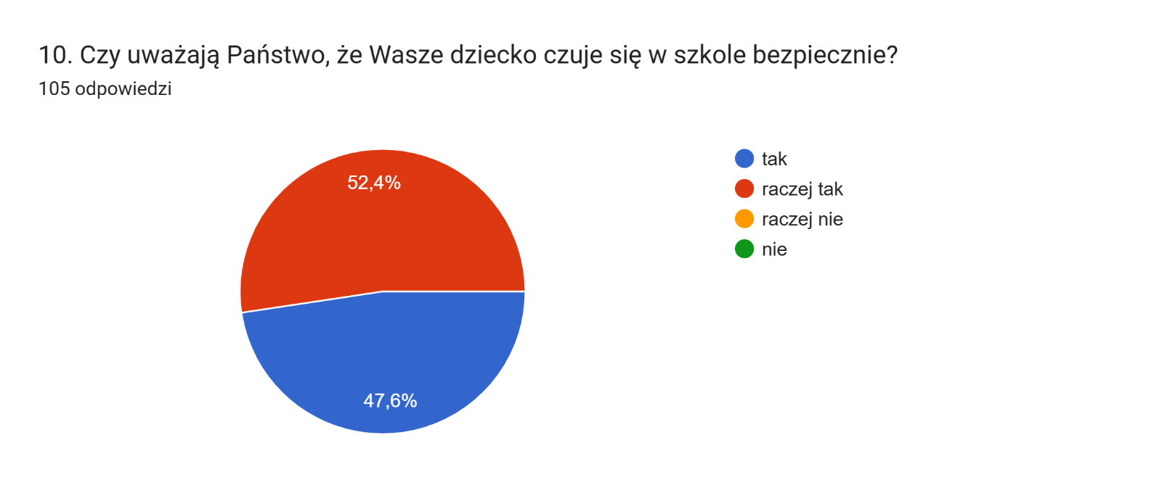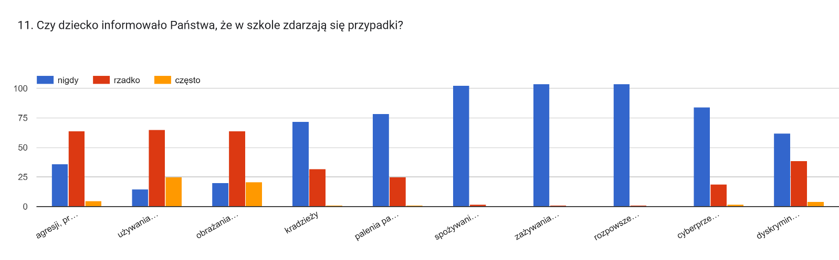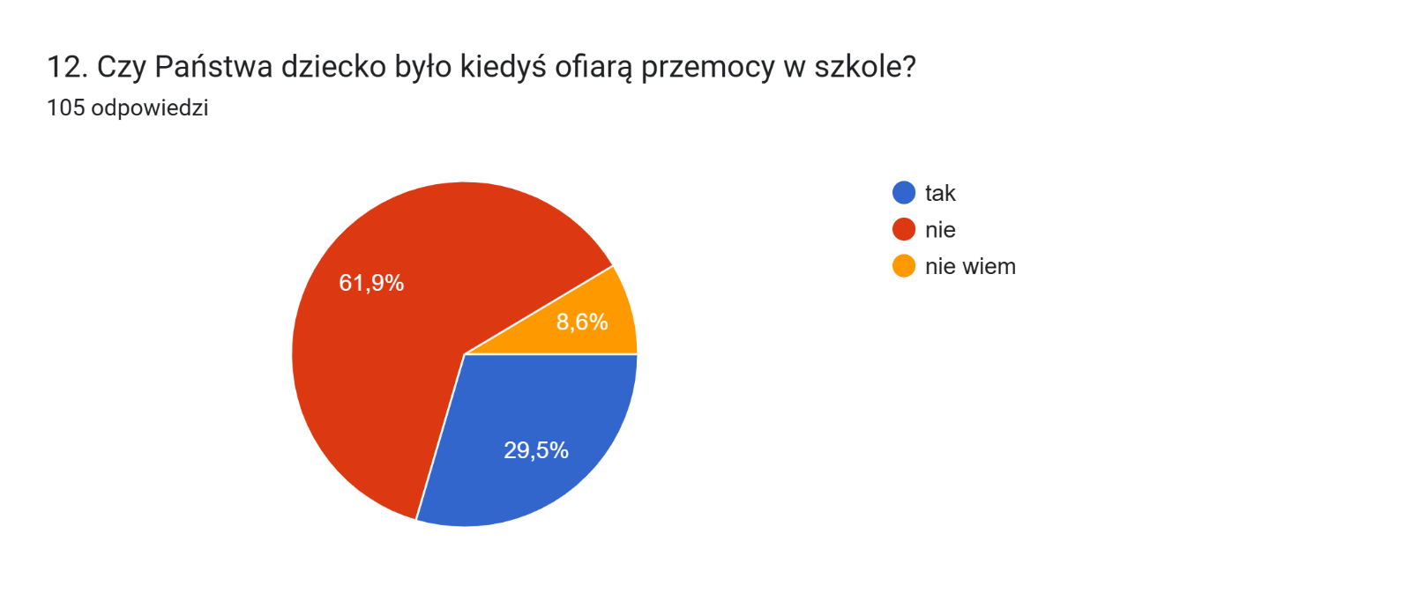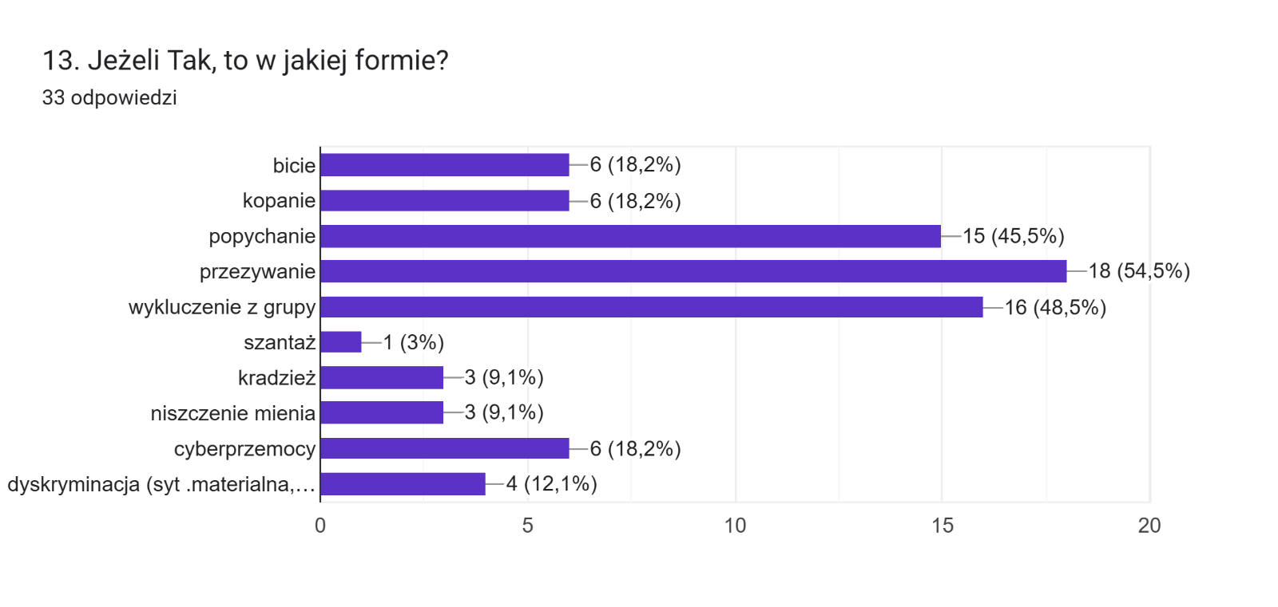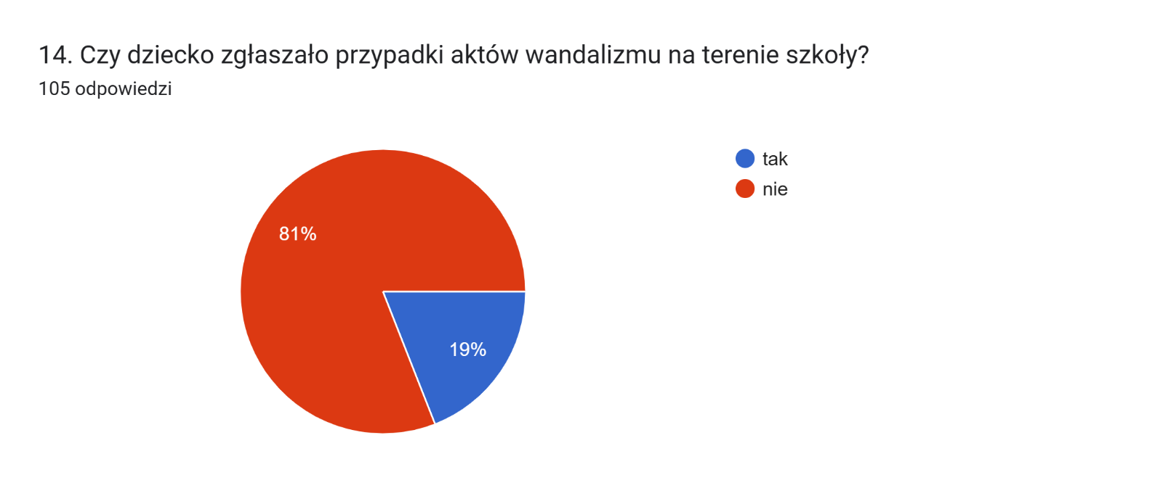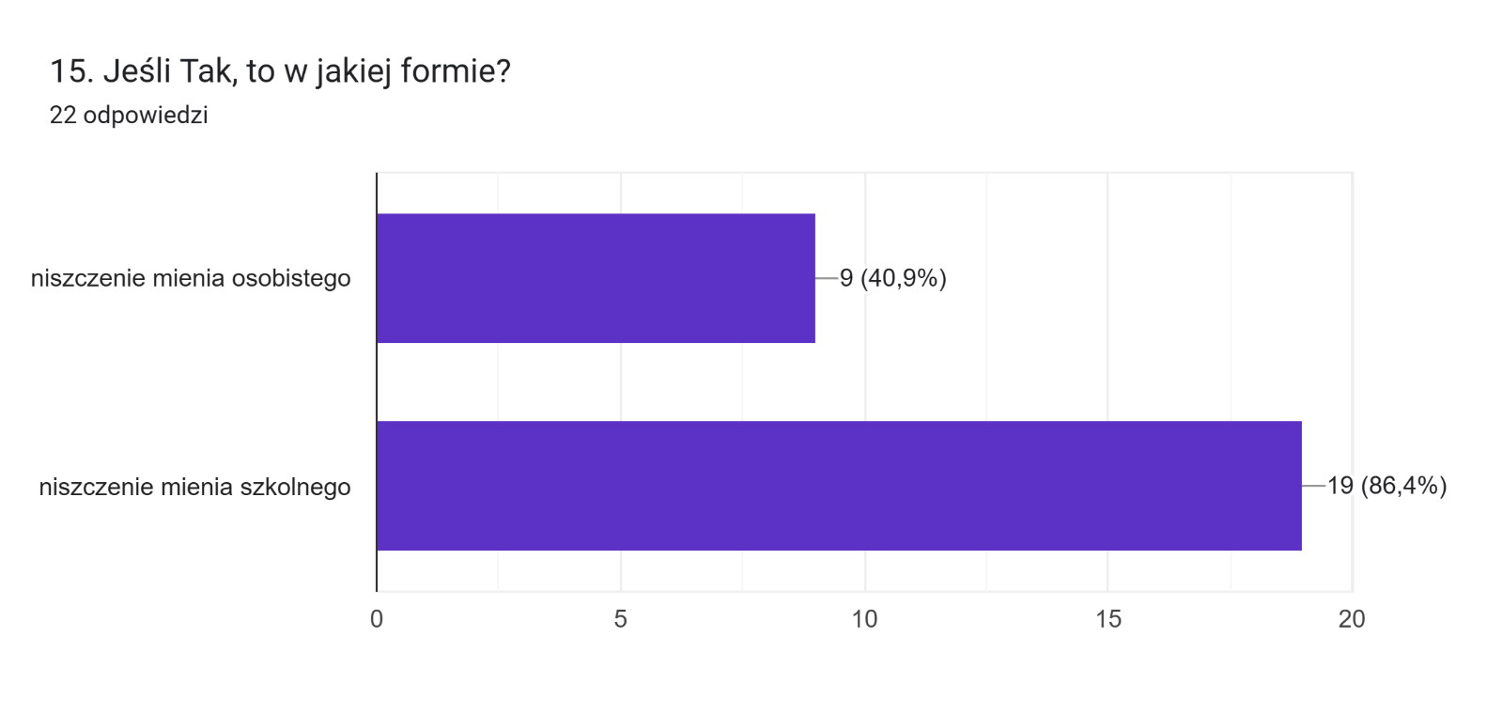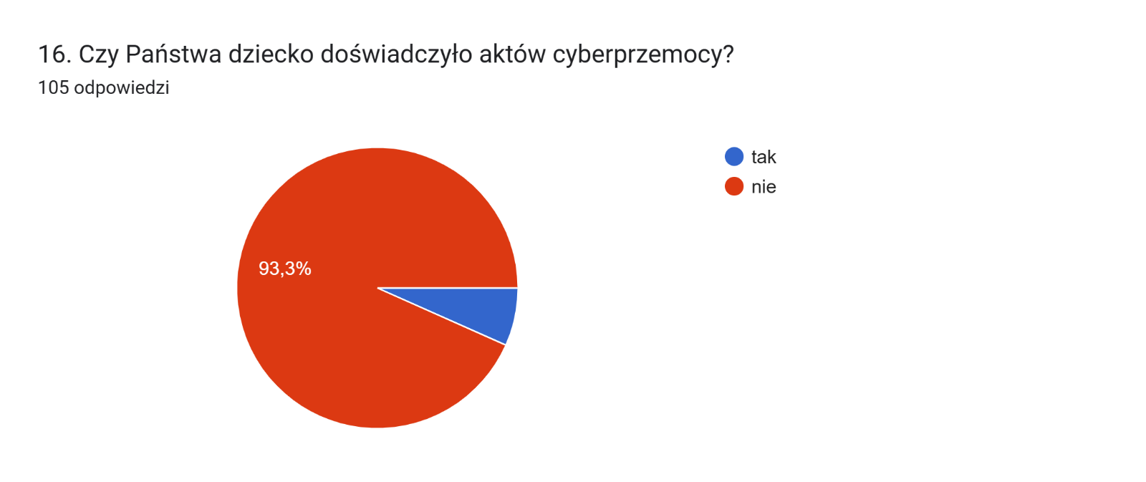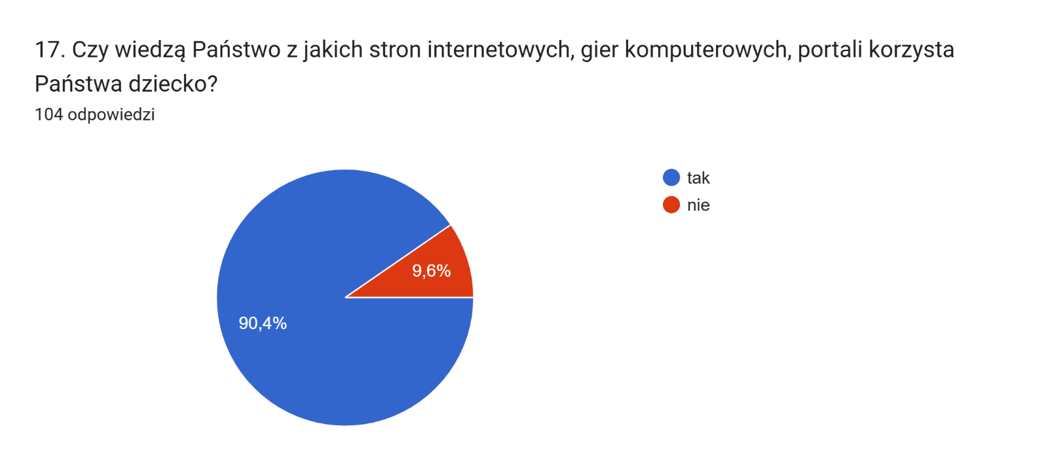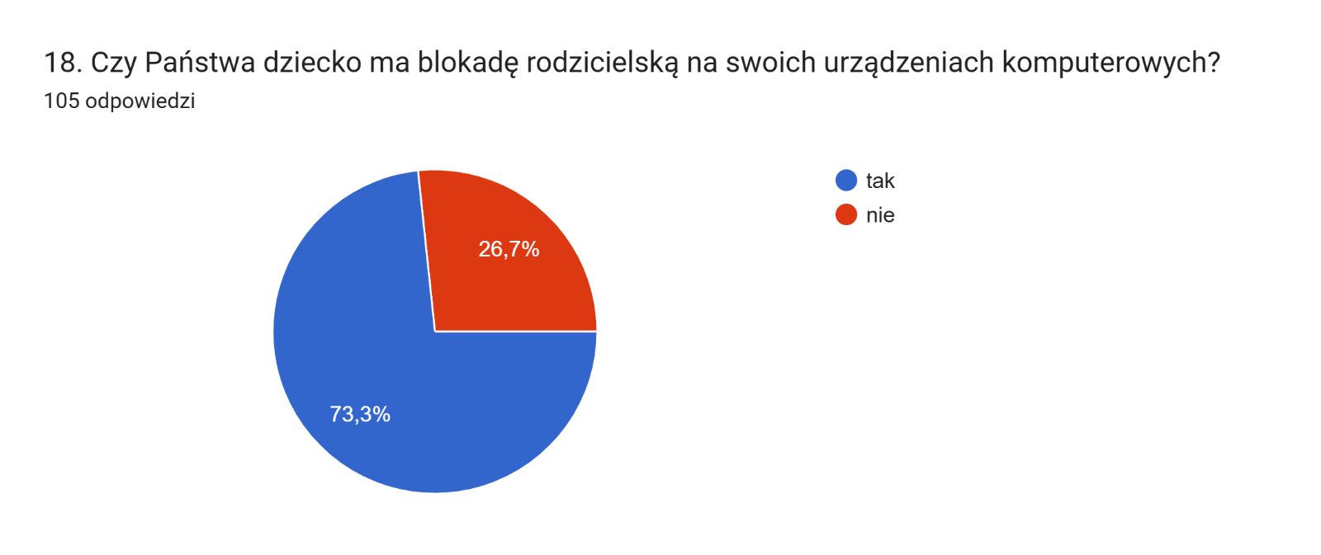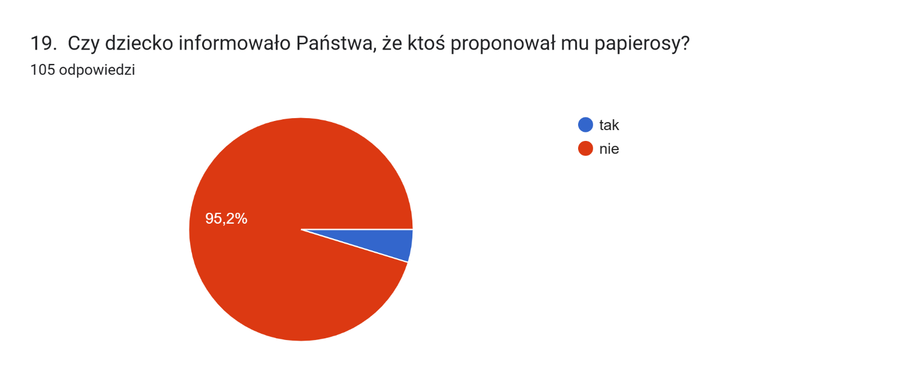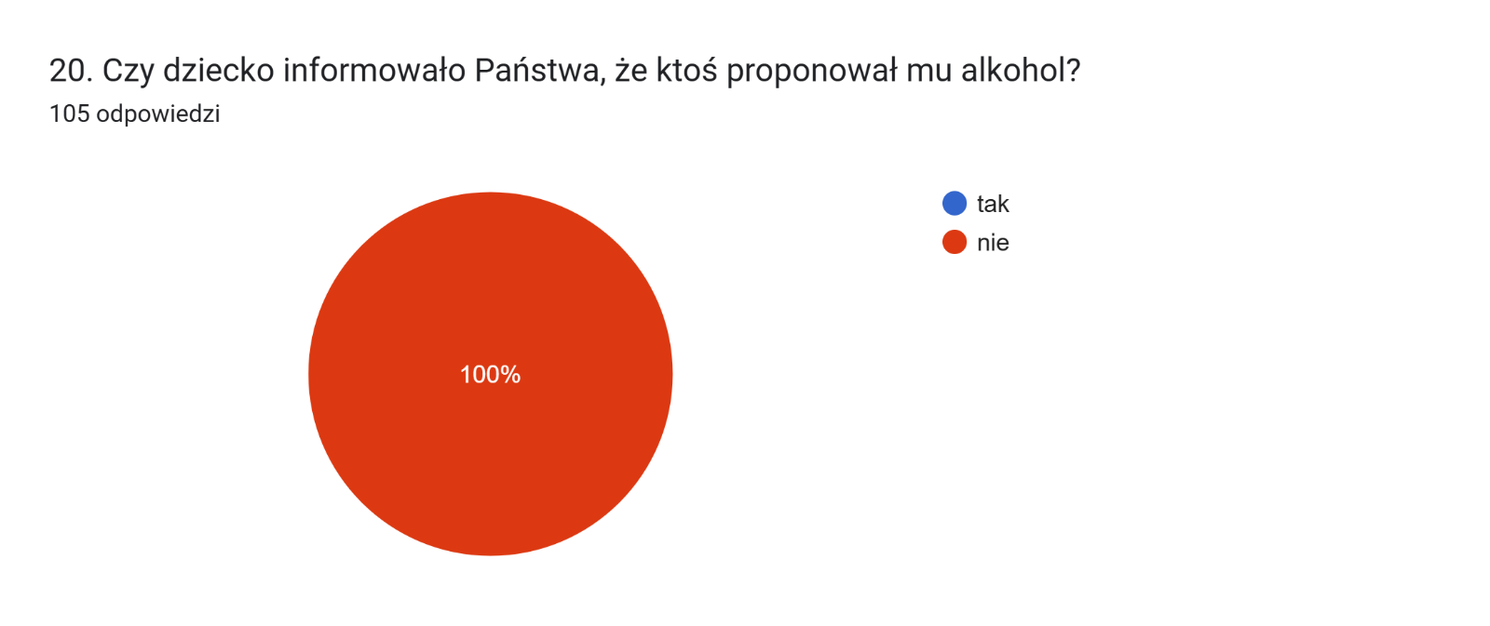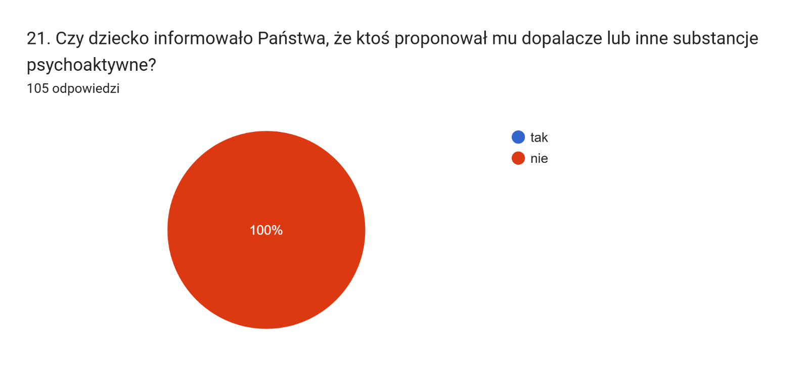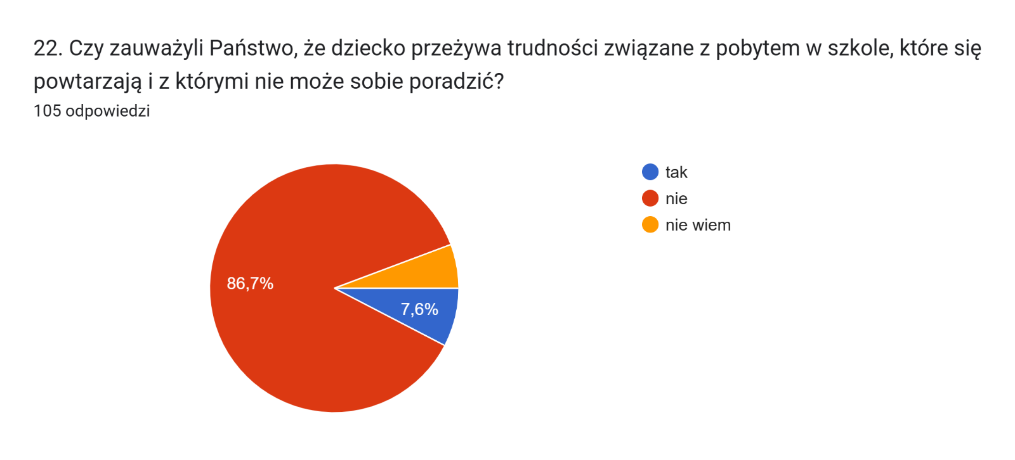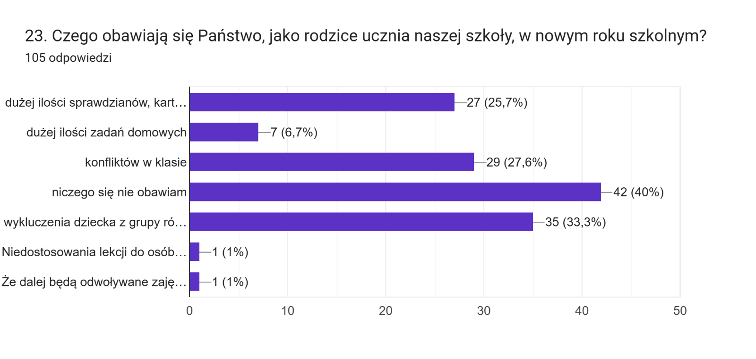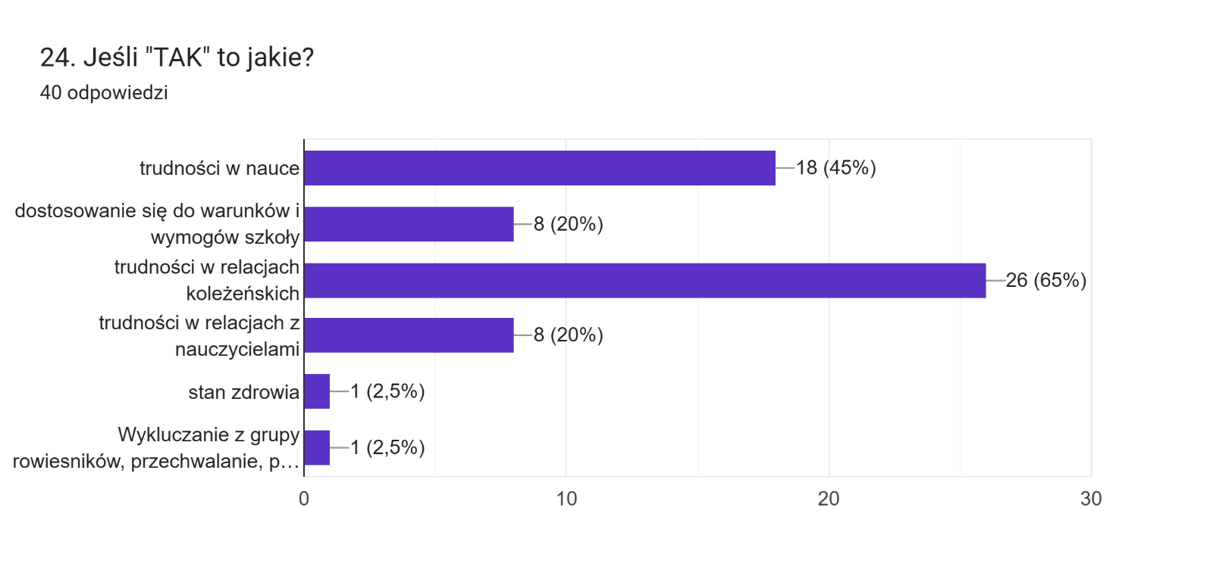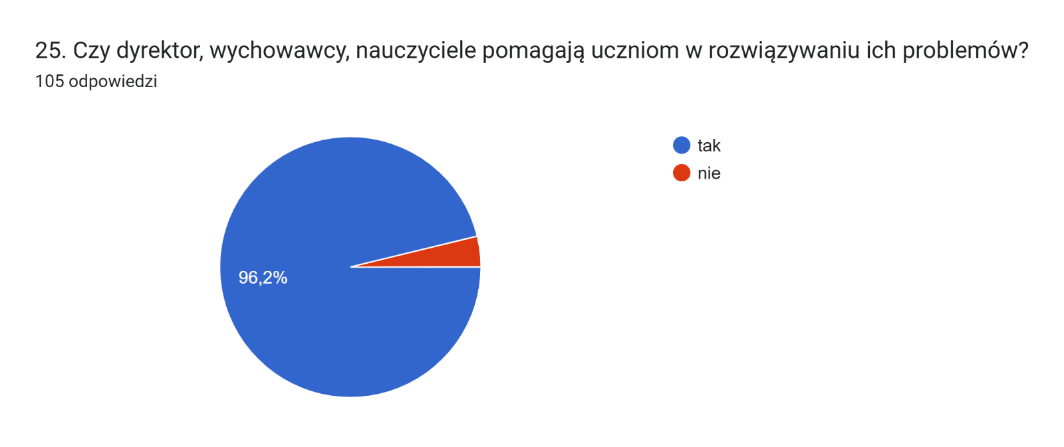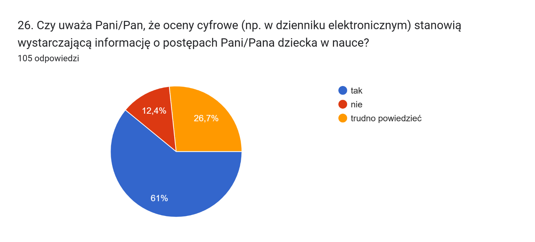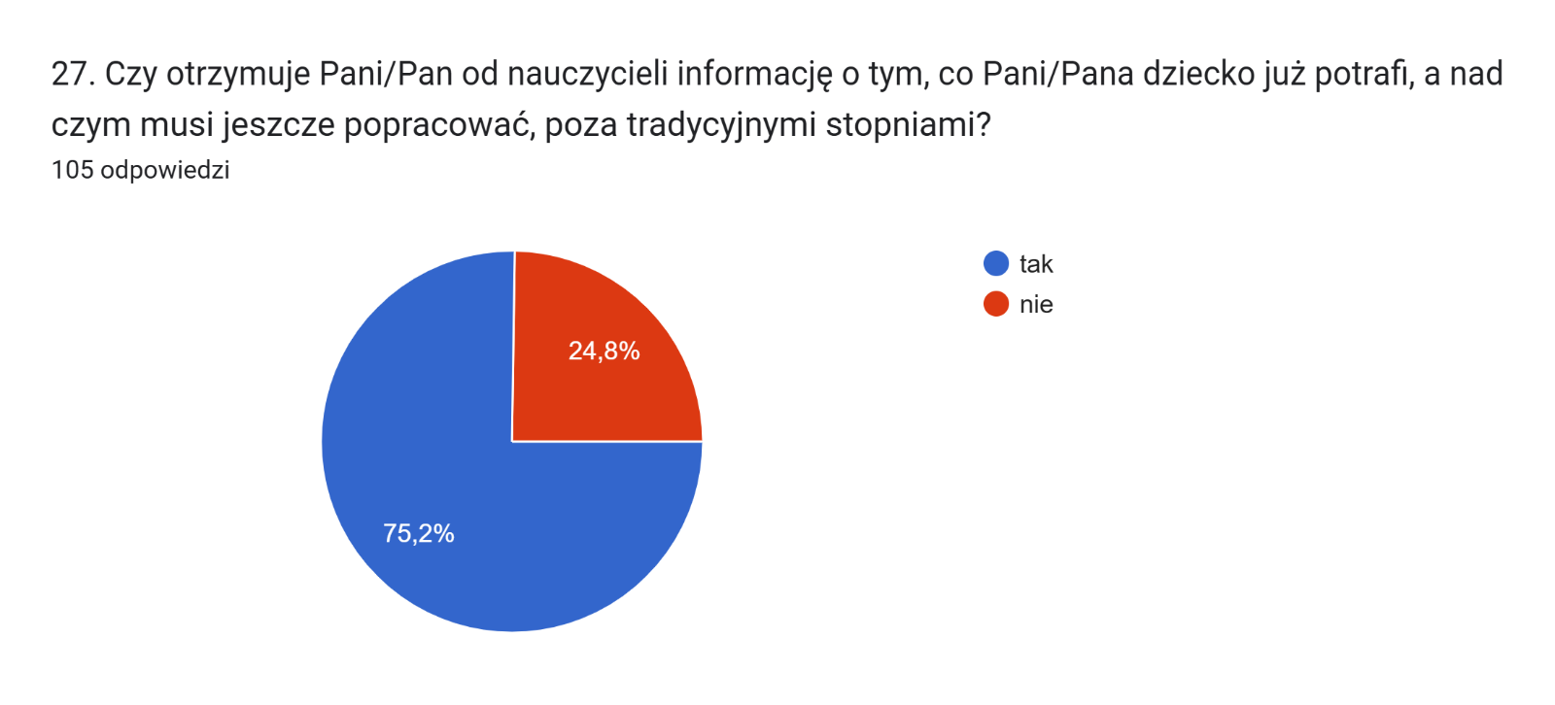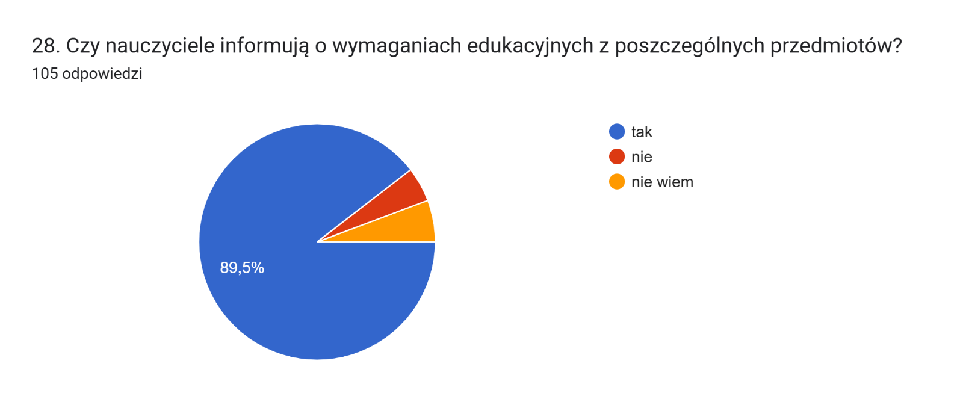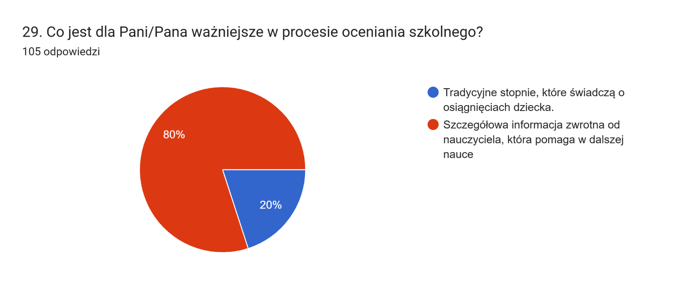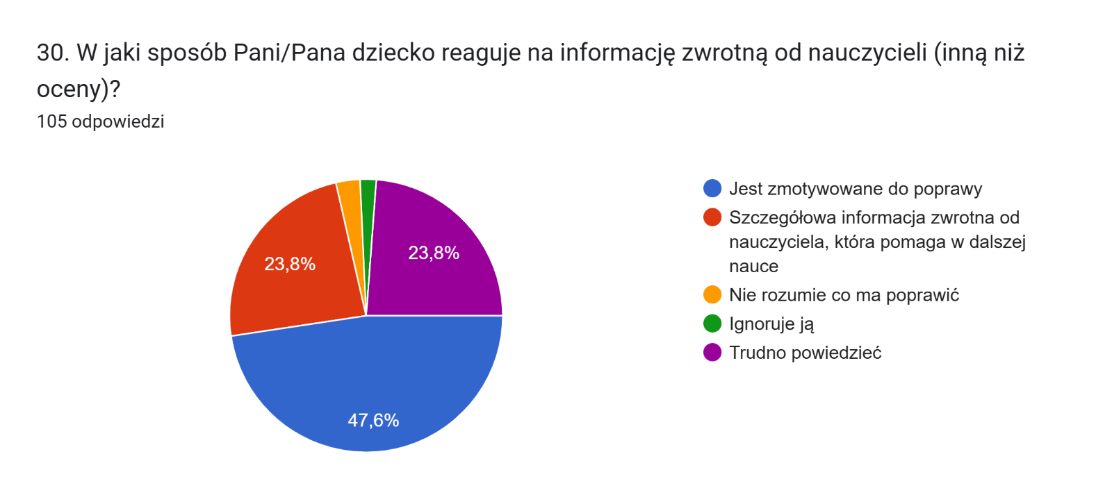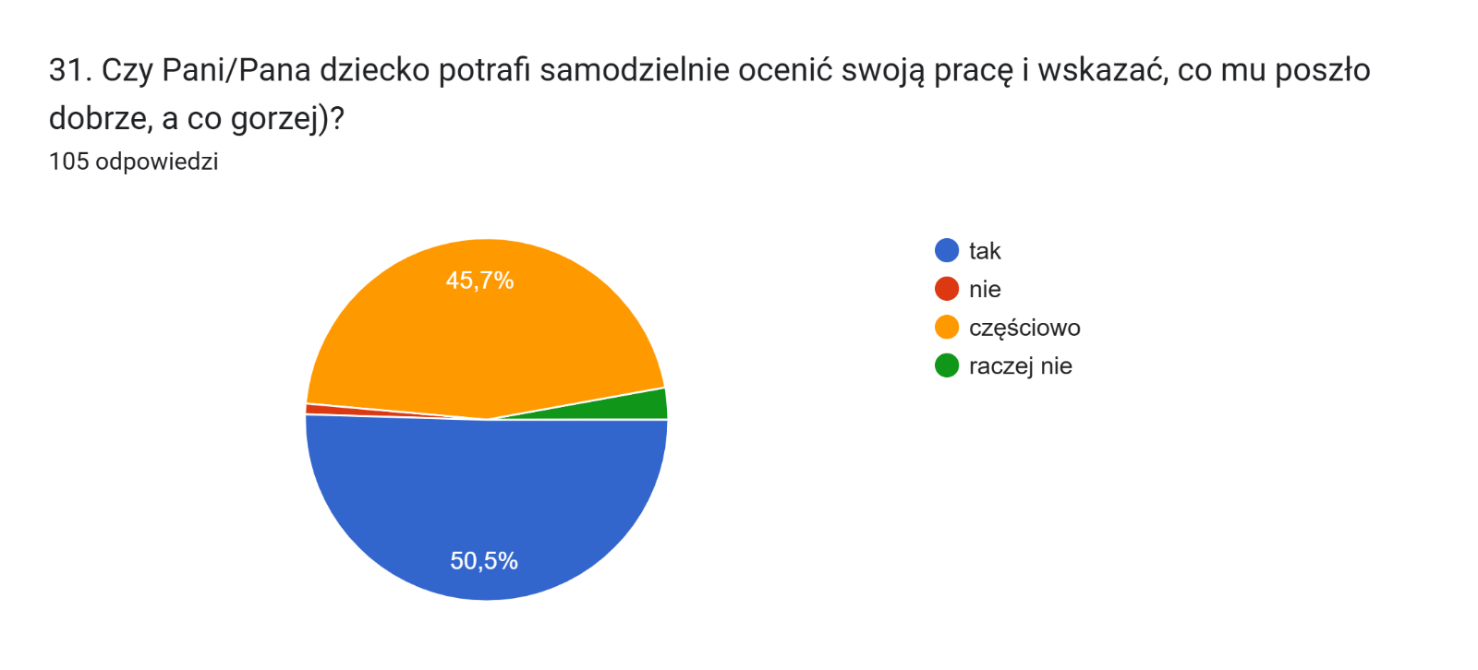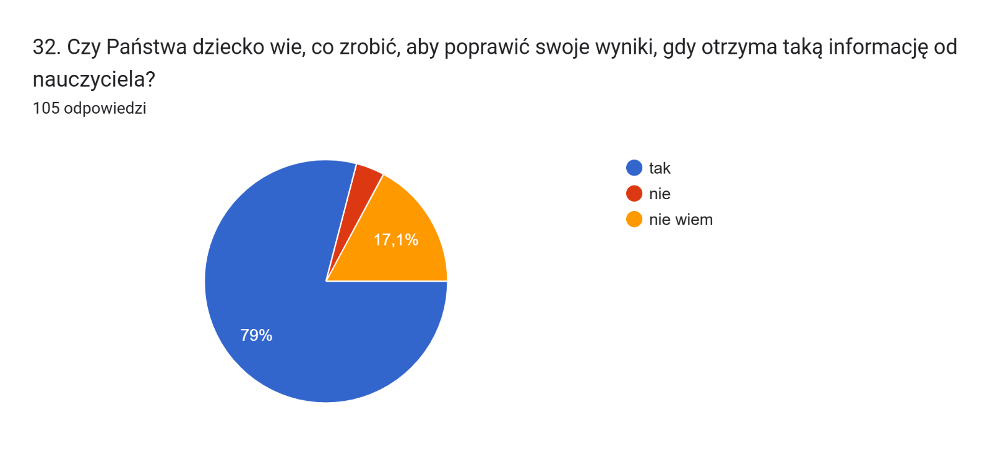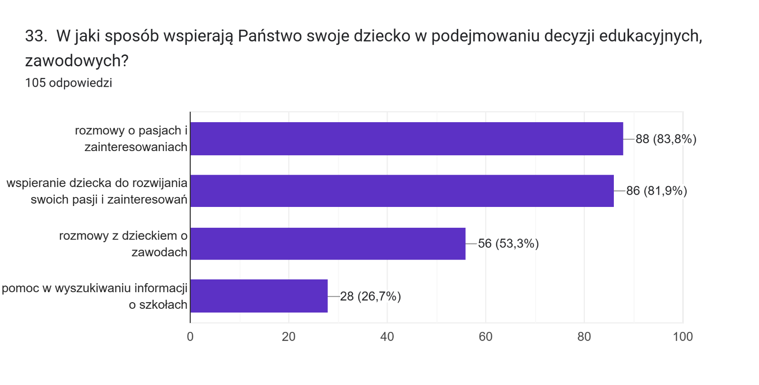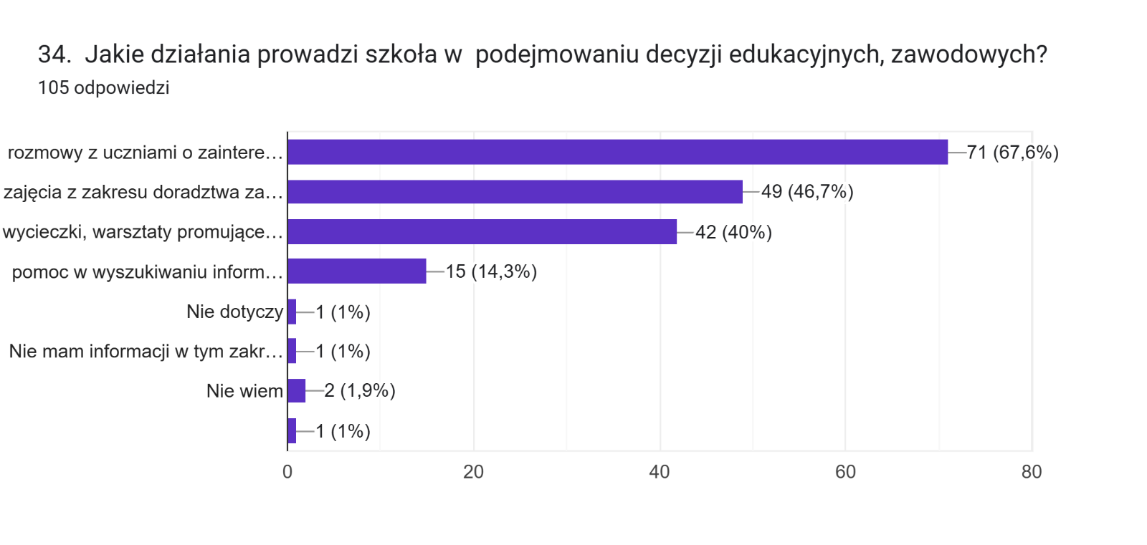

Ankieta dla nauczycieli

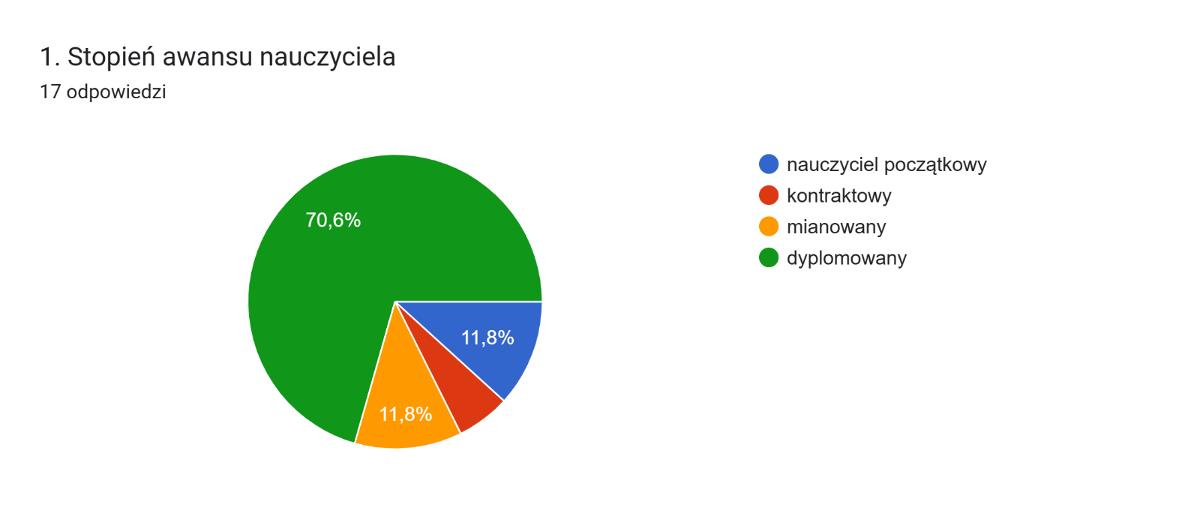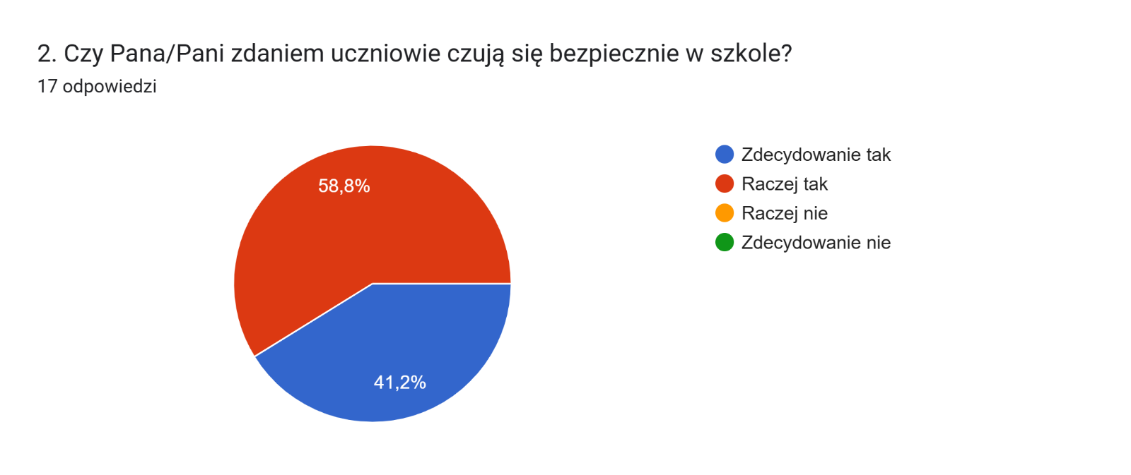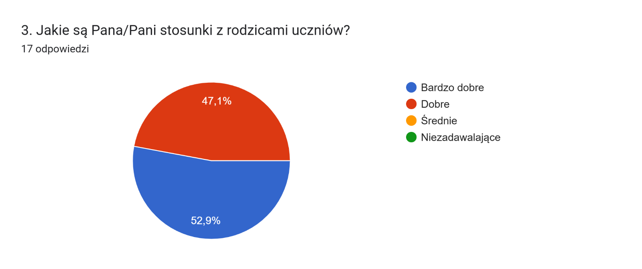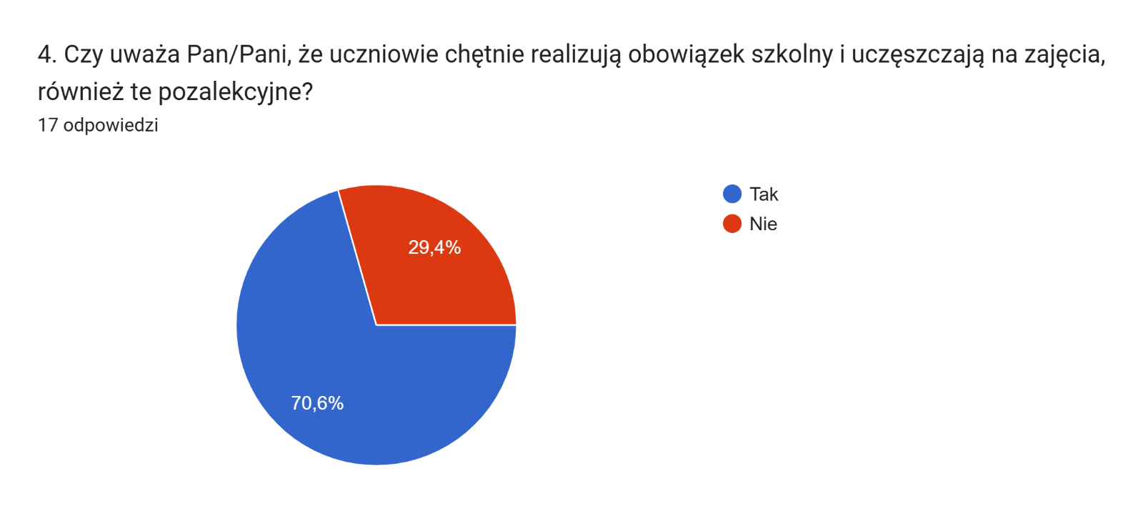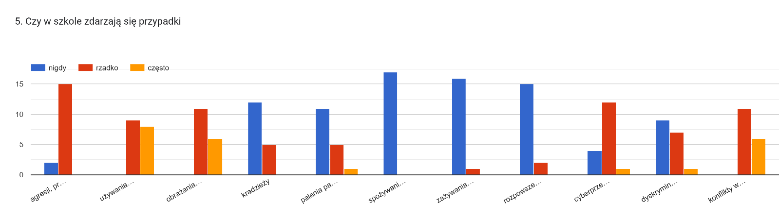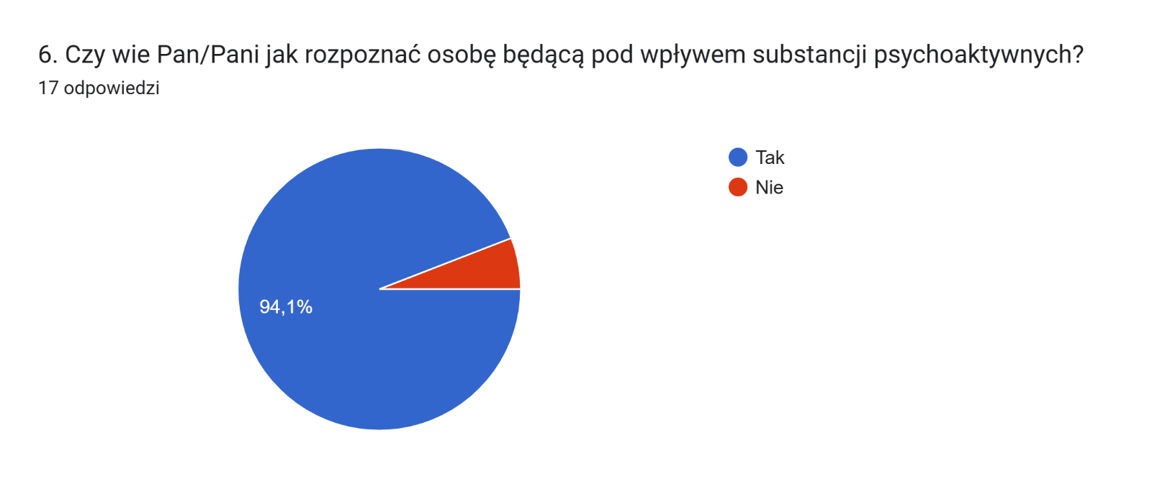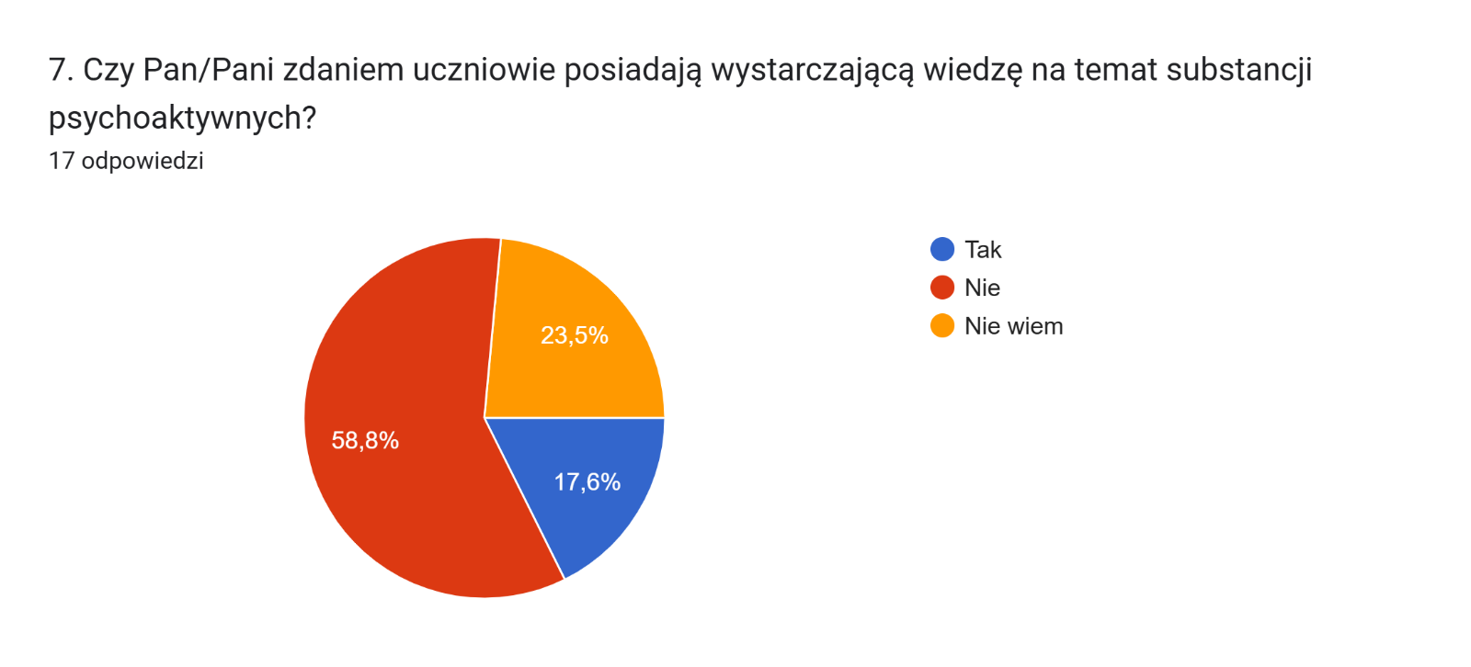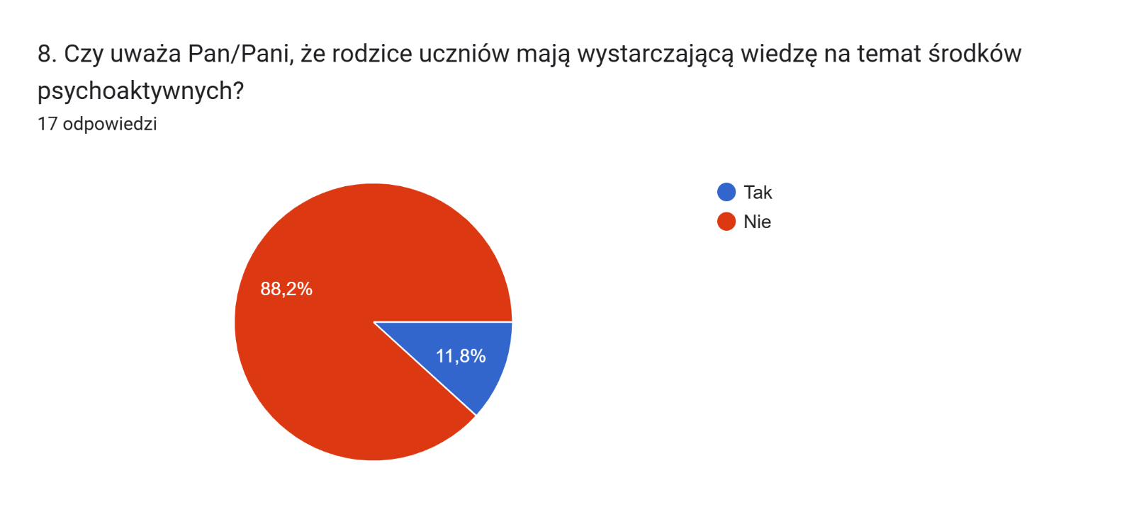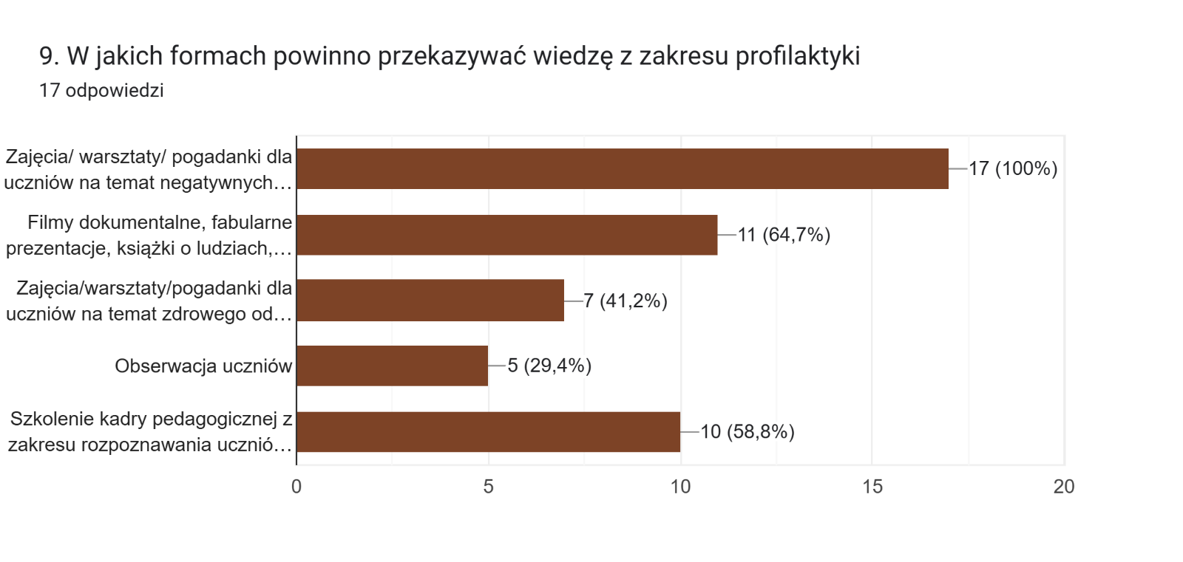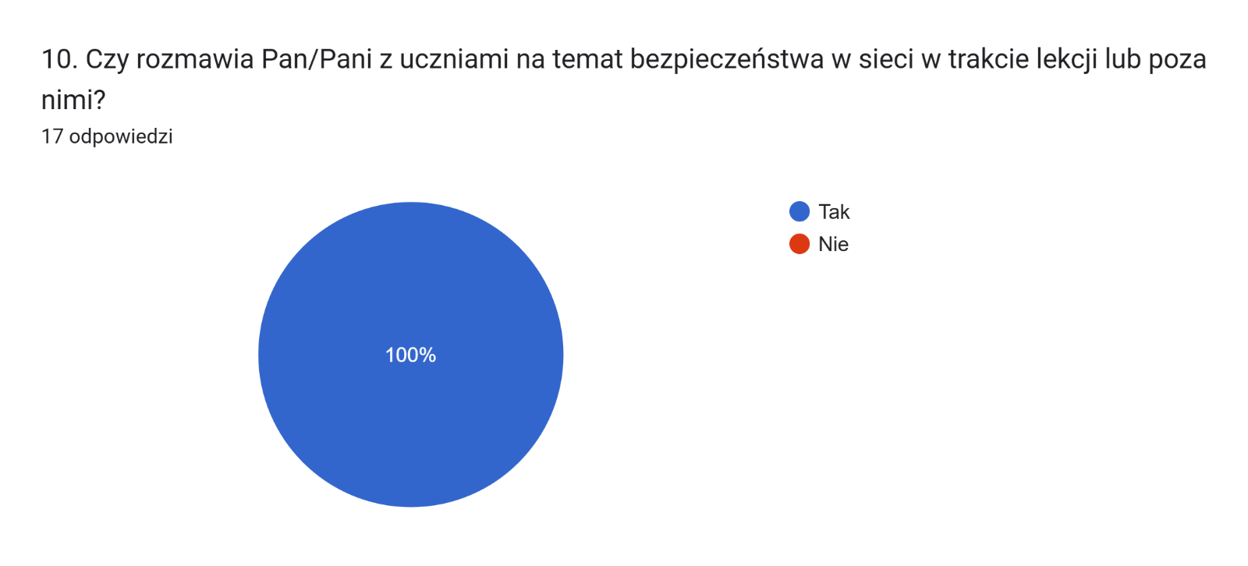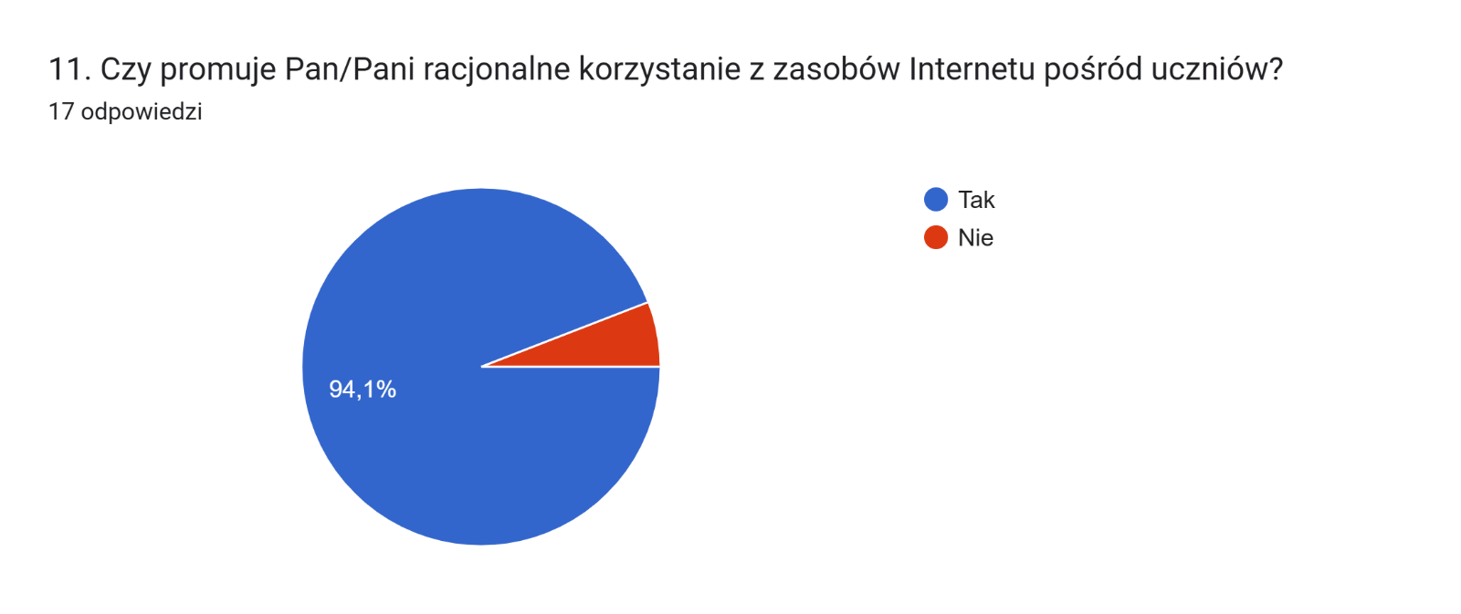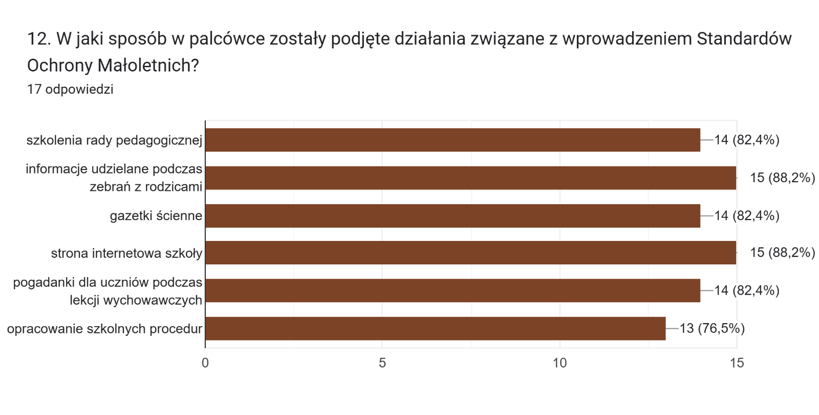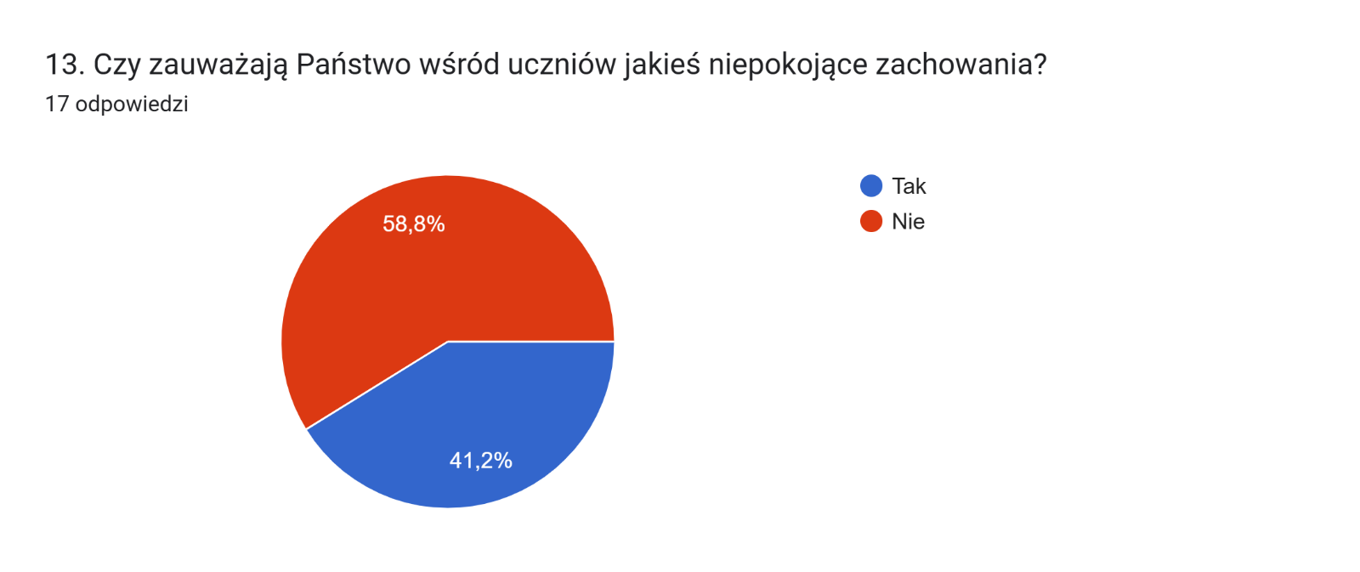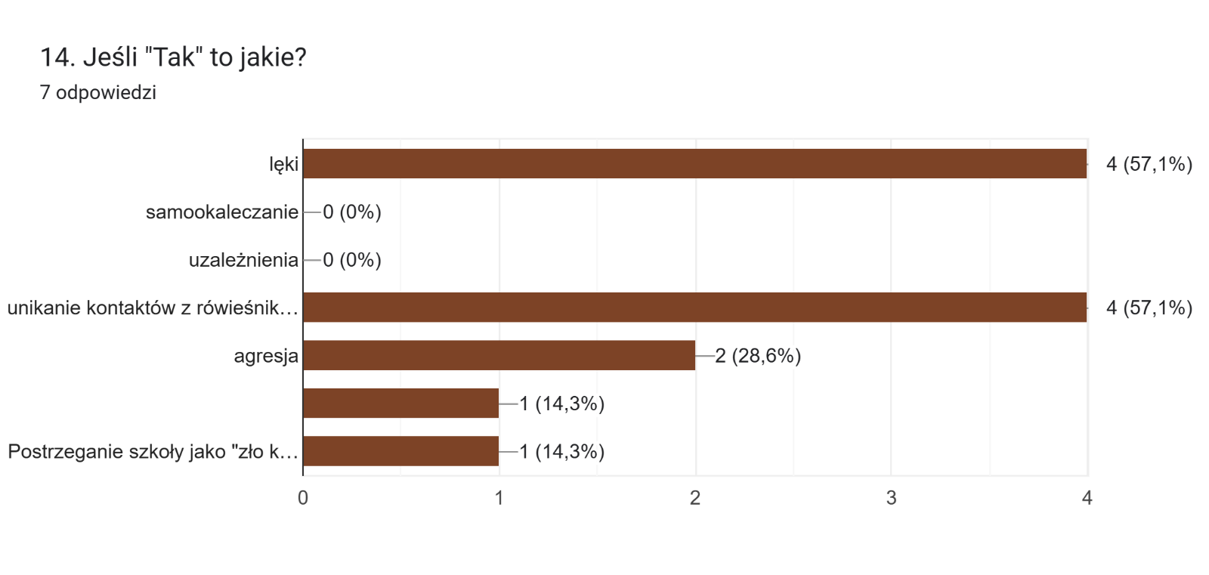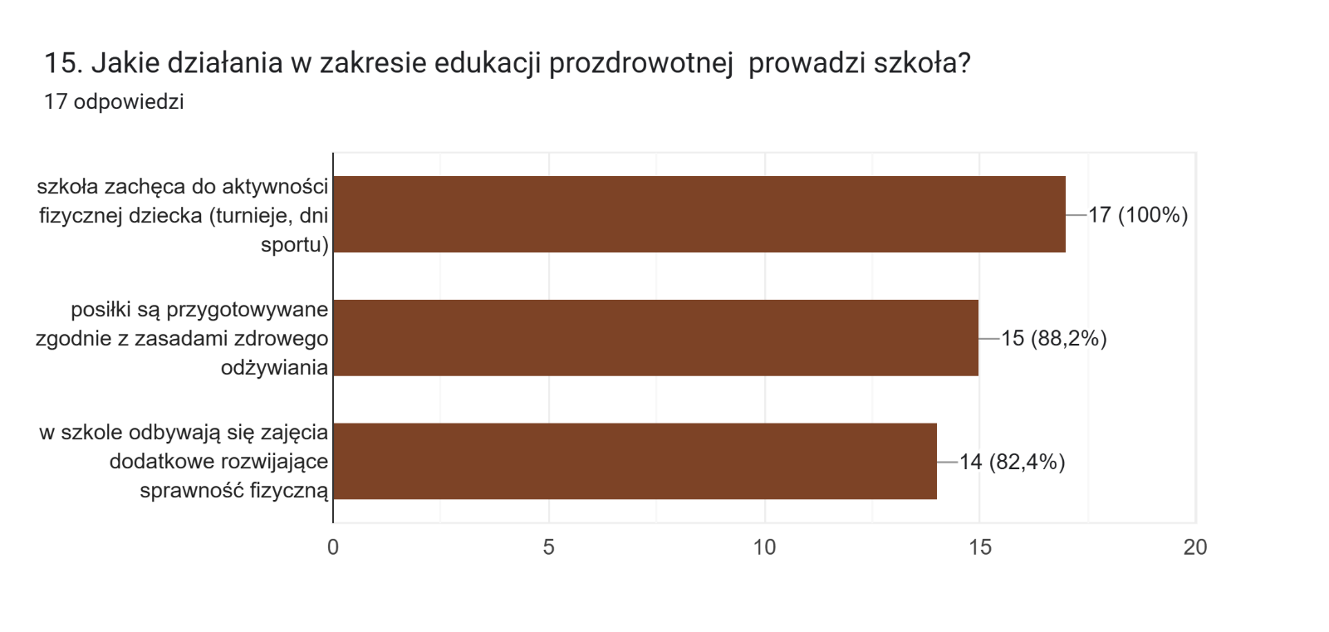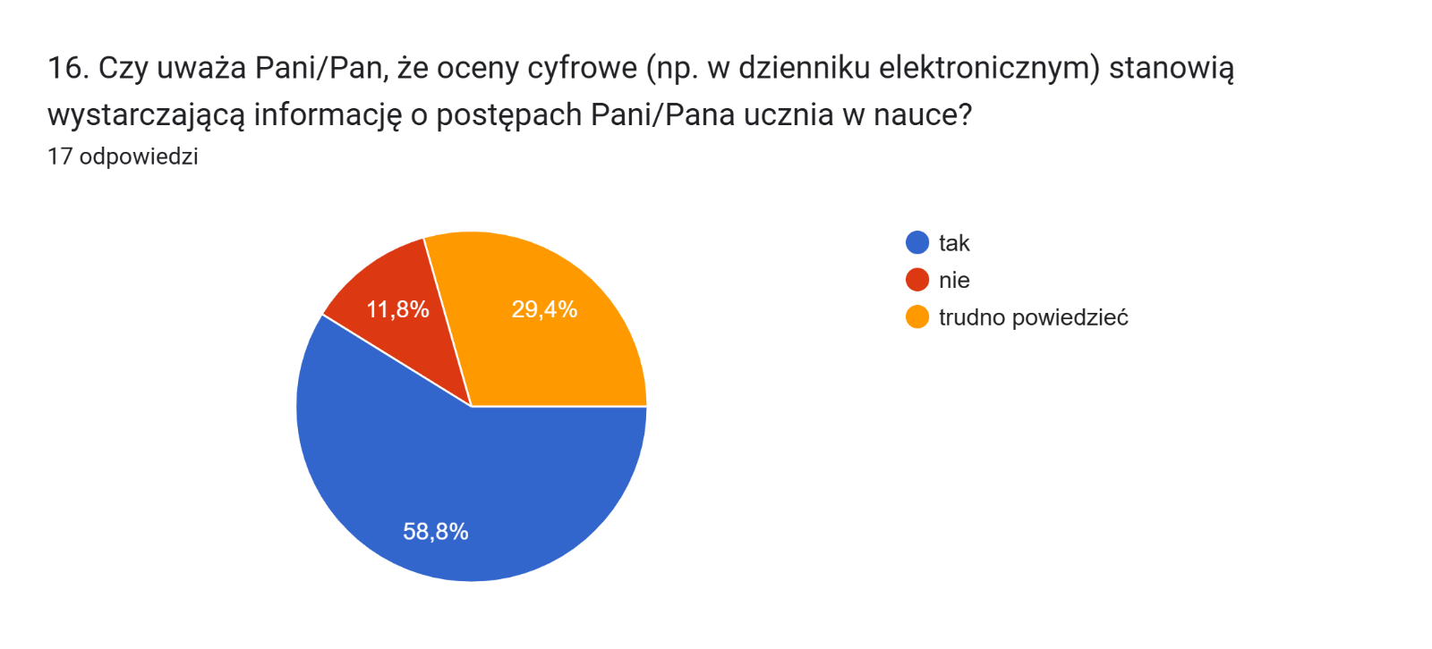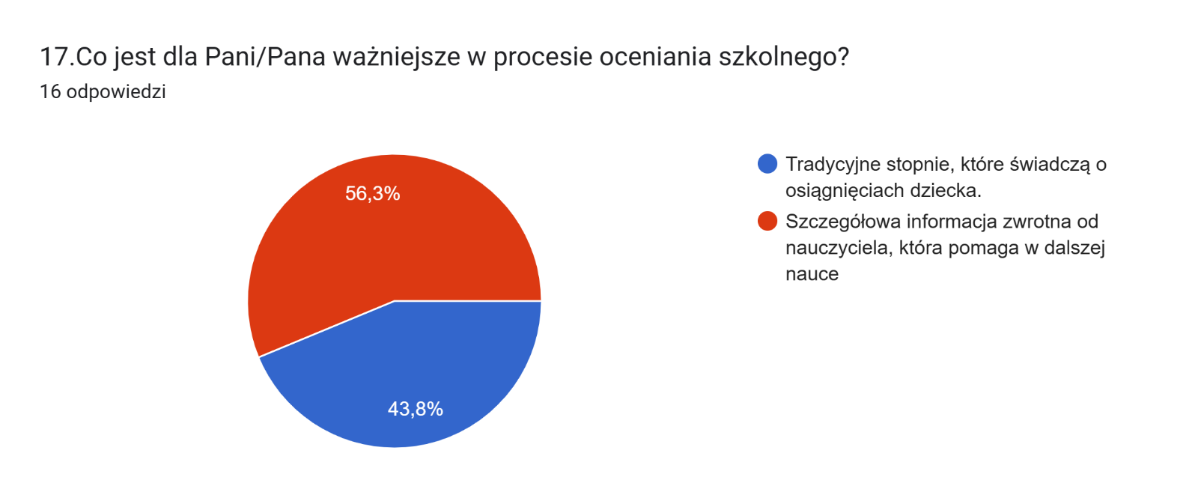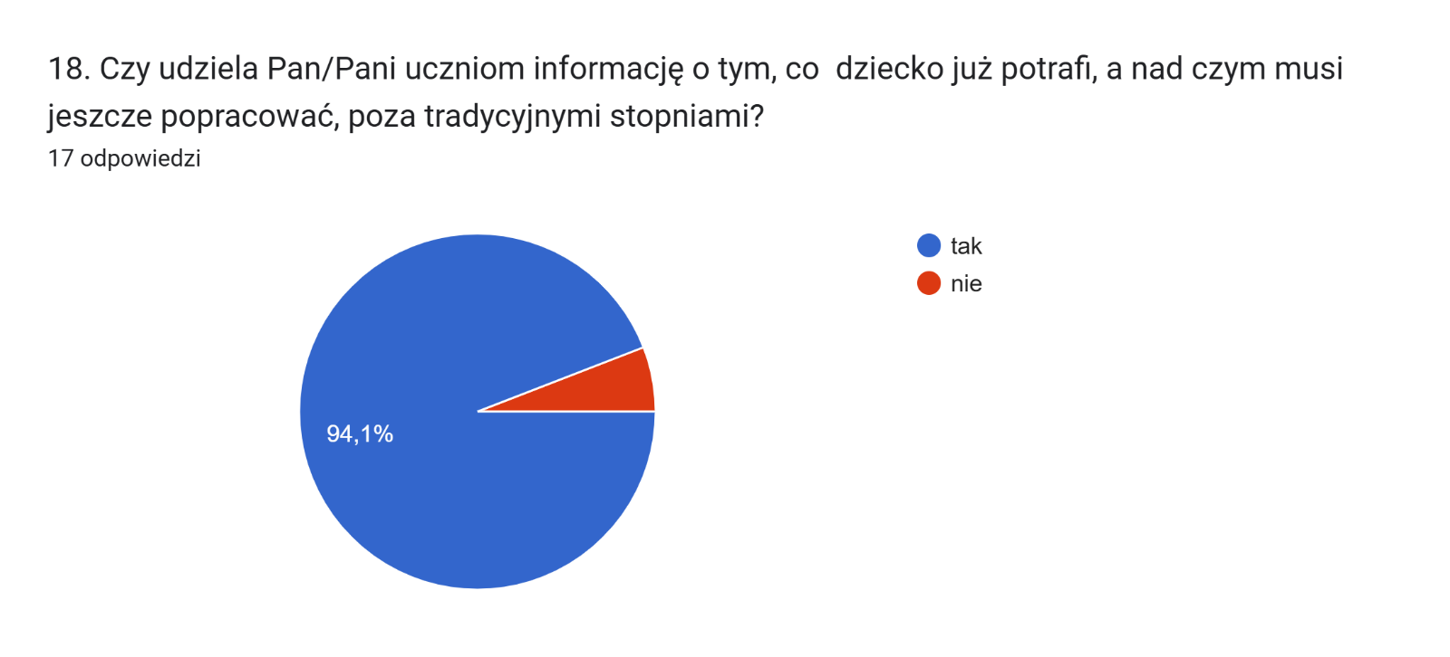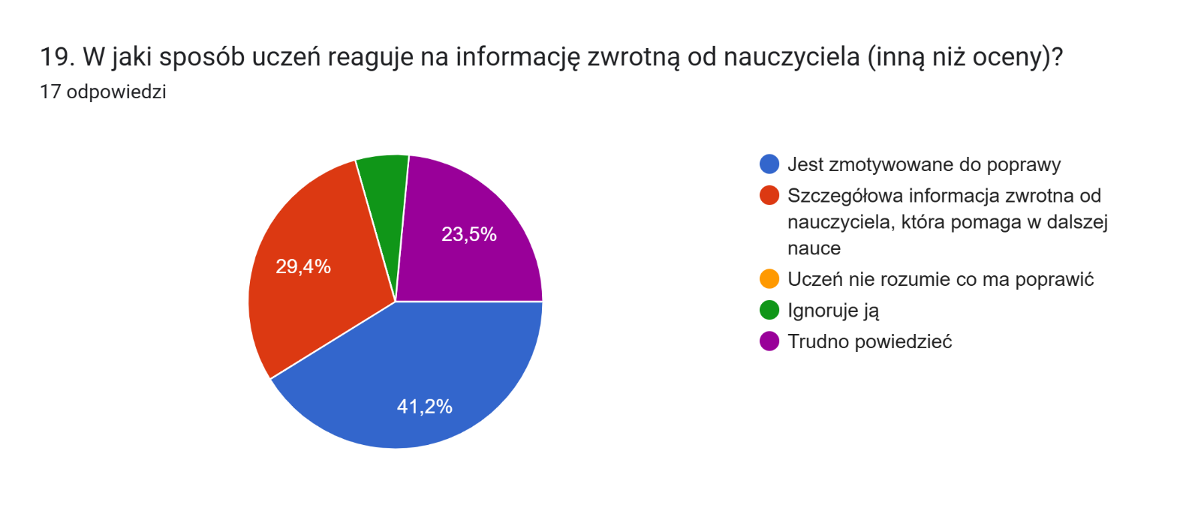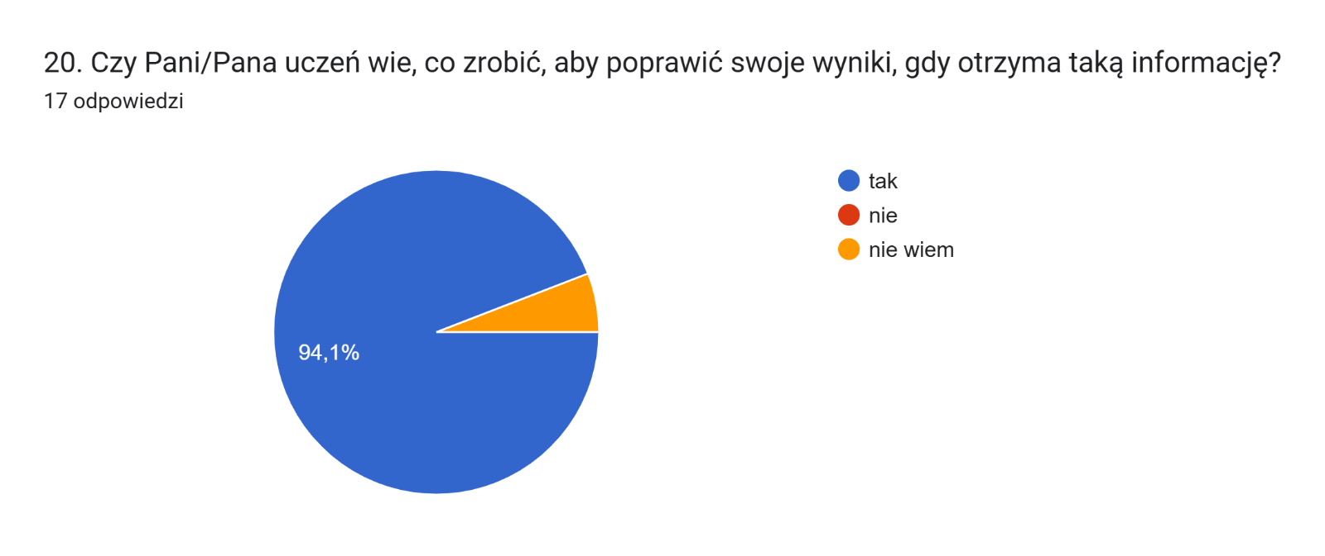

Ankieta dla uczniów

